1. 先安装NVM, nvm安装的时候会要求nvm的路径和nodejs的symlink，因为nvm管理nodejs的版本，切换版本的时候需要及时更新nodejs的curVersion，这就需要一个符号链接[NVM的安装使用与配置（node, npm, yarn）-CSDN博客](https://blog.csdn.net/ppz8823/article/details/130862191)
2. 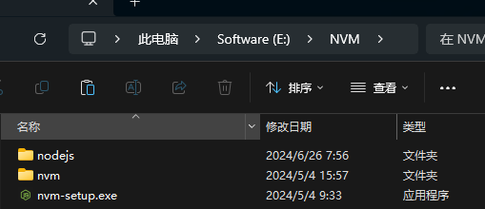
3. [快速上手 | Vue.js (vuejs.org)](https://cn.vuejs.org/guide/quick-start.html) 快速创建vue3的项目
4. [原来 vue3 文件编译是这样工作的！看完后更懂vue3了 - 前端欧阳 - 博客园 (cnblogs.com)](https://www.cnblogs.com/heavenYJJ/p/18058142)
5. 设置自动导入，可以免除在使用之前的手动的import的操作，比如不写import {ref} from ‘vue’, 在设置自动导入之后就可以直接使用ref了 